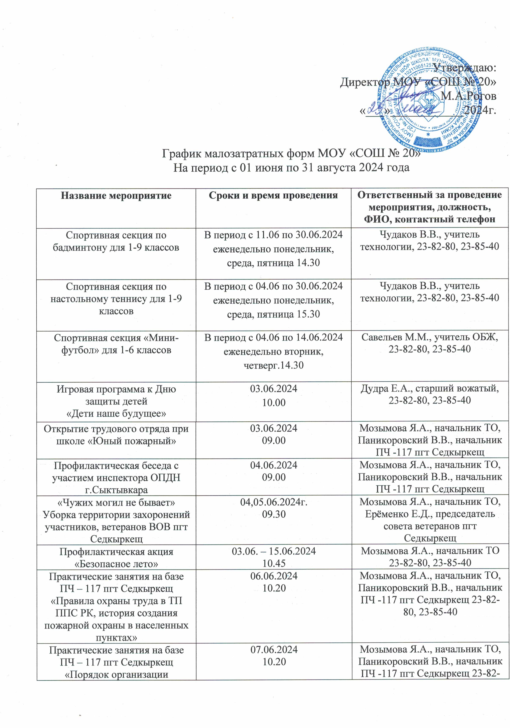

|  |  |  |
| --- | --- | --- |
| караульной службы, тушения пожаров и проведения АСР, обзорная экскурсия по подразделению» |  | 80, 23-85-40 |
| Пушкинский день в библиотеке. Литературный лабиринт «Заморочки из Пушкинской бочки». К 225 летию со дня рождения Александра Сергеевича Пушкина | 06.06.2024  14.30 | Дудра Е.А., старший вожатый, 23-82-80, 23-85-40 |
| Практические занятия на базе ПЧ – 117 пгт Седкыркещ «Боевая одежда пожарного, пожарные рукава и пожарные стволы. устройство, назначение» | 10.06.2024  10.20 | Мозымова Я.А., начальник ТО, Паникоровский В.В., начальник ПЧ -117 пгт Седкыркещ 23-82-80, 23-85-40 |
| Игра-путешествие «Нам есть, чем гордиться! Нам есть, что хранить!». К Дню России | 11.06.2024  10.00 | Дудра Е.А., старший вожатый, 23-82-80, 23-85-40 |
| Профилактическая беседа «Правила дорожные всем знать положено!» с участием инспектора ГИБДД г.Сыктывкара | 13.06.2024  09.30 | Мозымова Я.А., начальник ТО, 23-82-80, 23-85-40 |
| Профилактическая акция «Безопасное лето» | 17.06. – 28.06. 2024  10.00 | Чудаков В.В., учитель технологии, Гудырева М.А., социальный педагог  23-82-80, 23-85-40 |
| Путешествие по книжным новинкам «Солнечные встречи с книгой» | 20.06.2024  11.00 | Дудра Е.А., библиотекарь,  23-82-80, 23-85-40 |
| Патриотический час  «Этот день мы не забудем никогда», возложение цветов у памятника Е.И.Чайкиной | 21.06.2024  11.00 | Дудра Е.А., библиотекарь,  23-82-80, 23-85-40 |
| Книжная выставка  «Не забывайте 41-й год!» | 17.06. – 23.06.2024  10.00-13.00 | Дудра Е.А., библиотекарь,  23-82-80, 23-85-40 |
|  | Июль мероприятия МБУК  «Дом Культуры пгт Седкыркещ» | Медведчикова Э.Т., директор, 23-82-32 |
| |  |  | | --- | --- | | Информационный час с просмотром фильма «Пусть поколения знают и помнят», к Дню ветеранов боевых действий. | 01.07.2024г. | | Конкурс поделок из бросового материала «Мы с мамой можем всё» | 01.07.-05.07.2024г. | | Мастер класс по изготовлению ромашки  Акция «Я дарю тебе ромашку» | 08.07.2024г. | | Профилактическая беседа с несовершеннолетними «Стоп спайс» | 18.07.2024г. | | Квест – игра по пожарной безопасности «Спаси себя от огня, и помоги другим» | 22.07.2024г. | | Игровая программа «В стране пешеходов» | 10.07.2024г. | | Информационная беседа «Осторожно! Река!» | 30.07.2024г. | | | |
| Открытие трудового объединения при школе «Юный пожарный»  Практические занятия на базе ПЧ – 117 пгт Седкыркещ «Пожарные автомобили. Виды и назначение, аварийно – спасательный и механизированный инструмент» | 01.08.2024  09.00 | Мозымова Я.А., начальник ТО, Паникоровский В.В., начальник ПЧ -117 пгт Седкыркещ 23-82-80, 23-85-40 |
| Выставка «Читаем новые книги!» | 01.08-31.08.2024  10.00-13.00 | Дудра Е.А., библиотекарь,  23-82-80, 23-85-40 |
| Информационный час  «Великая забытая война»  (1 августа – День памяти российских воинов, погибших в Первой мировой войне. 110 лет со времени начала Первой мировой войны (1914-1918) | 01.08.2024  11.00 | Дудра Е.А., библиотекарь,  23-82-80, 23-85-40 |
| Единый день писателя «Знаток юных душ», посвящённый 100- летию со дня рождения писателя А.Г. Алексина | 02.08.2024  10.00 | Дудра Е.А., библиотекарь,  23-82-80, 23-85-40 |
| «Чужих могил не бывает»  уборка территории захоронений участников, ветеранов ВОВ пгт Седкыркещ | 02.08.2024  09.00 | Мозымова Я.А., начальник ТО, Ерёменко Е.Д., председатель совета ветеранов пгт Седкыркещ |
| Практические занятия на базе ПЧ – 117 пгт Седкыркещ «Теплодымокамера. Полоса огневой и психологической подготовки пожарных. Учебная башня. 100-метровая полоса препятствий» | 03.08.2024  10.20 | Мозымова Я.А., начальник ТО, Паникоровский В.В., начальник ПЧ -117 пгт Седкыркещ 23-82-80, 23-85-40 |
| Экологическая акция  «Чистый поселок» | 06.08.2024  09.00 | Мозымова Я.А., начальник ТО 23-82-80, 23-85-40 |
| Профилактическая беседа с участием инспектора ОПДН г.Сыктывкара | 07.08.2024  09.30 | Мозымова Я.А., начальник ТО 23-82-80, 23-85-40 |
| Урок безопасности с просмотром фильма «Чтобы лето было прекрасным и безопасным!» | 08.08.2024  11.00 | Дудра Е.А., библиотекарь,  23-82-80, 23-85-40 |
| Клуб выходного дня. Игротека | 14,16,21,28.08.2024  10.00-13.00 | Дудра Е.А., библиотекарь,  23-82-80, 23-85-40 |
| Профилактическая акция «Безопасное лето» | 01.08 – 12.08.2024  10.30 | Мозымова Я.А., начальник ТО, 23-82-80, 23-85-40 |
| Закрытие трудового объединения игра  «Спорт – залог здоровья» | 12.08.2024  11.00 | Мозымова Я.А., начальник ТО, 23-82-80, 23-85-40 |
| Профилактическая акция «Безопасное лето» | 13.08 – 30.08.2024  10.30 | Дудра Е.А., библиотекарь,  23-82-80, 23-85-40 |
| Мастер класс, посвящённый Дню российского флага  «Флаг державы-символ славы» | 21.08.2024  10.00 | Дудра Е.А., библиотекарь,  23-82-80, 23-85-40 |
| Турнир по пионерболу среди учащихся 2-5 классов | 26,28.08.2024  11.00 | Дудра Е.А., библиотекарь,  23-82-80, 23-85-40 |